Vorläufiger Zeitplan Semesterarbeit Hofer Philipp

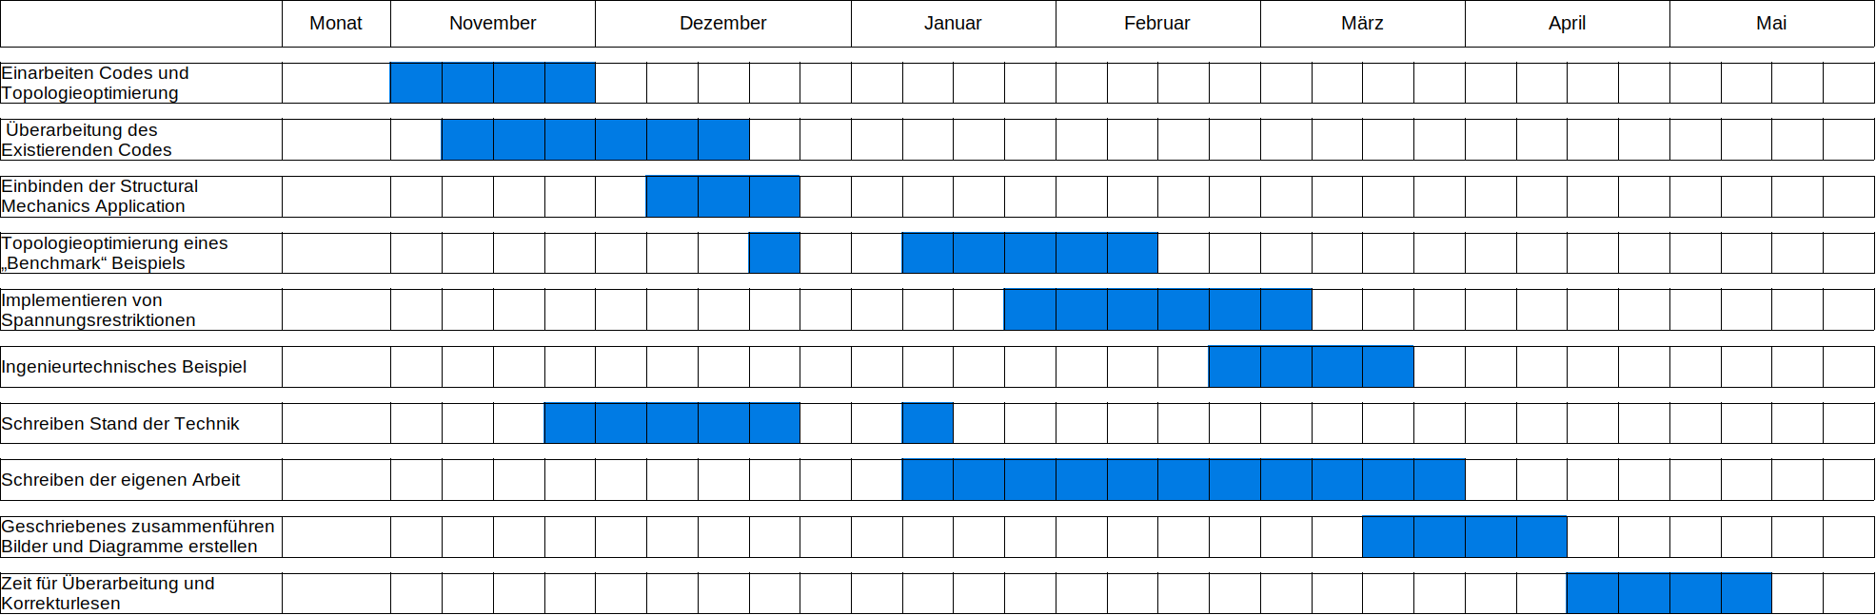
Beendete Aufgaben
Aufgaben werden zur Zeit bearbeitet und sind noch nicht beendet

